## [Citron givré](http://wombi.cuisine.over-blog.com/article-32445120.html)

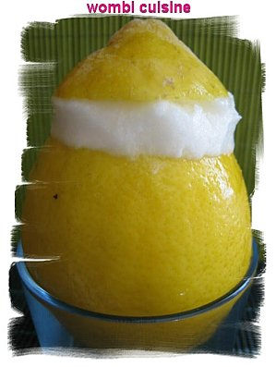

**Ingrédients :**

* 8 gros citrons
* 350 gr de sucre
* 30 cl d'eau

**PREPARATION :**

Couper le haut des citrons.  
  
Les vider.  
  
Il est très important de mettre les citrons vides au congélateur. (si les citrons restent à température ambiante, lorsque vous remplirez de glace, elle va très vite fondre).  
  
Mixer la pulpe puis la passer au chinois.  
  
Porter l'eau et le sucre à ébullition. Aux premiers bouillons, retirer du feu et rajouter la pulpe mixée.

Laisser  refroidir.  
  
Verser la préparation dans la sorbetière et laisser turbiner 30 mn environ.  
  
Remplir les citrons et les placer au congélateur minimum 2 heures avant de servir.